**GRUPPO di SOSTEGNO a MKIWA 2014**

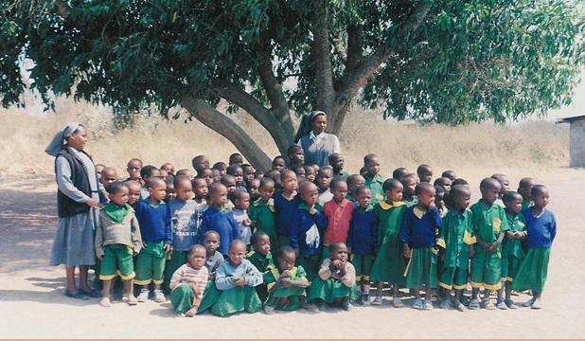

La missione di Mkiwa